31.03.2021 wtorek

Temat: Pomocnik Zajączka

Zajączek Wielkanocny jest drugą ulubioną postacią z dzieciństwa każdego z nas. Aby wykorzystać go w sposób edukacyjny, zapraszam Wasze dzieci do sprawdzenia czy nadają się na zajączkowego pomocnika. Na dole strony załączony jest link   
z proponowanymi kartami pracy, nie ma oczywiście konieczności drukowania wszystkiego, karty pracy są dodatkiem do zajęć.

Zadanie 1

**Śniadanie wielkanocne**

Nakrywanie do stołu to prawdziwa sztuka. Sprawdźcie czy wiecie co powinno znaleźć się na stole podczas wielkanocnego śniadania.

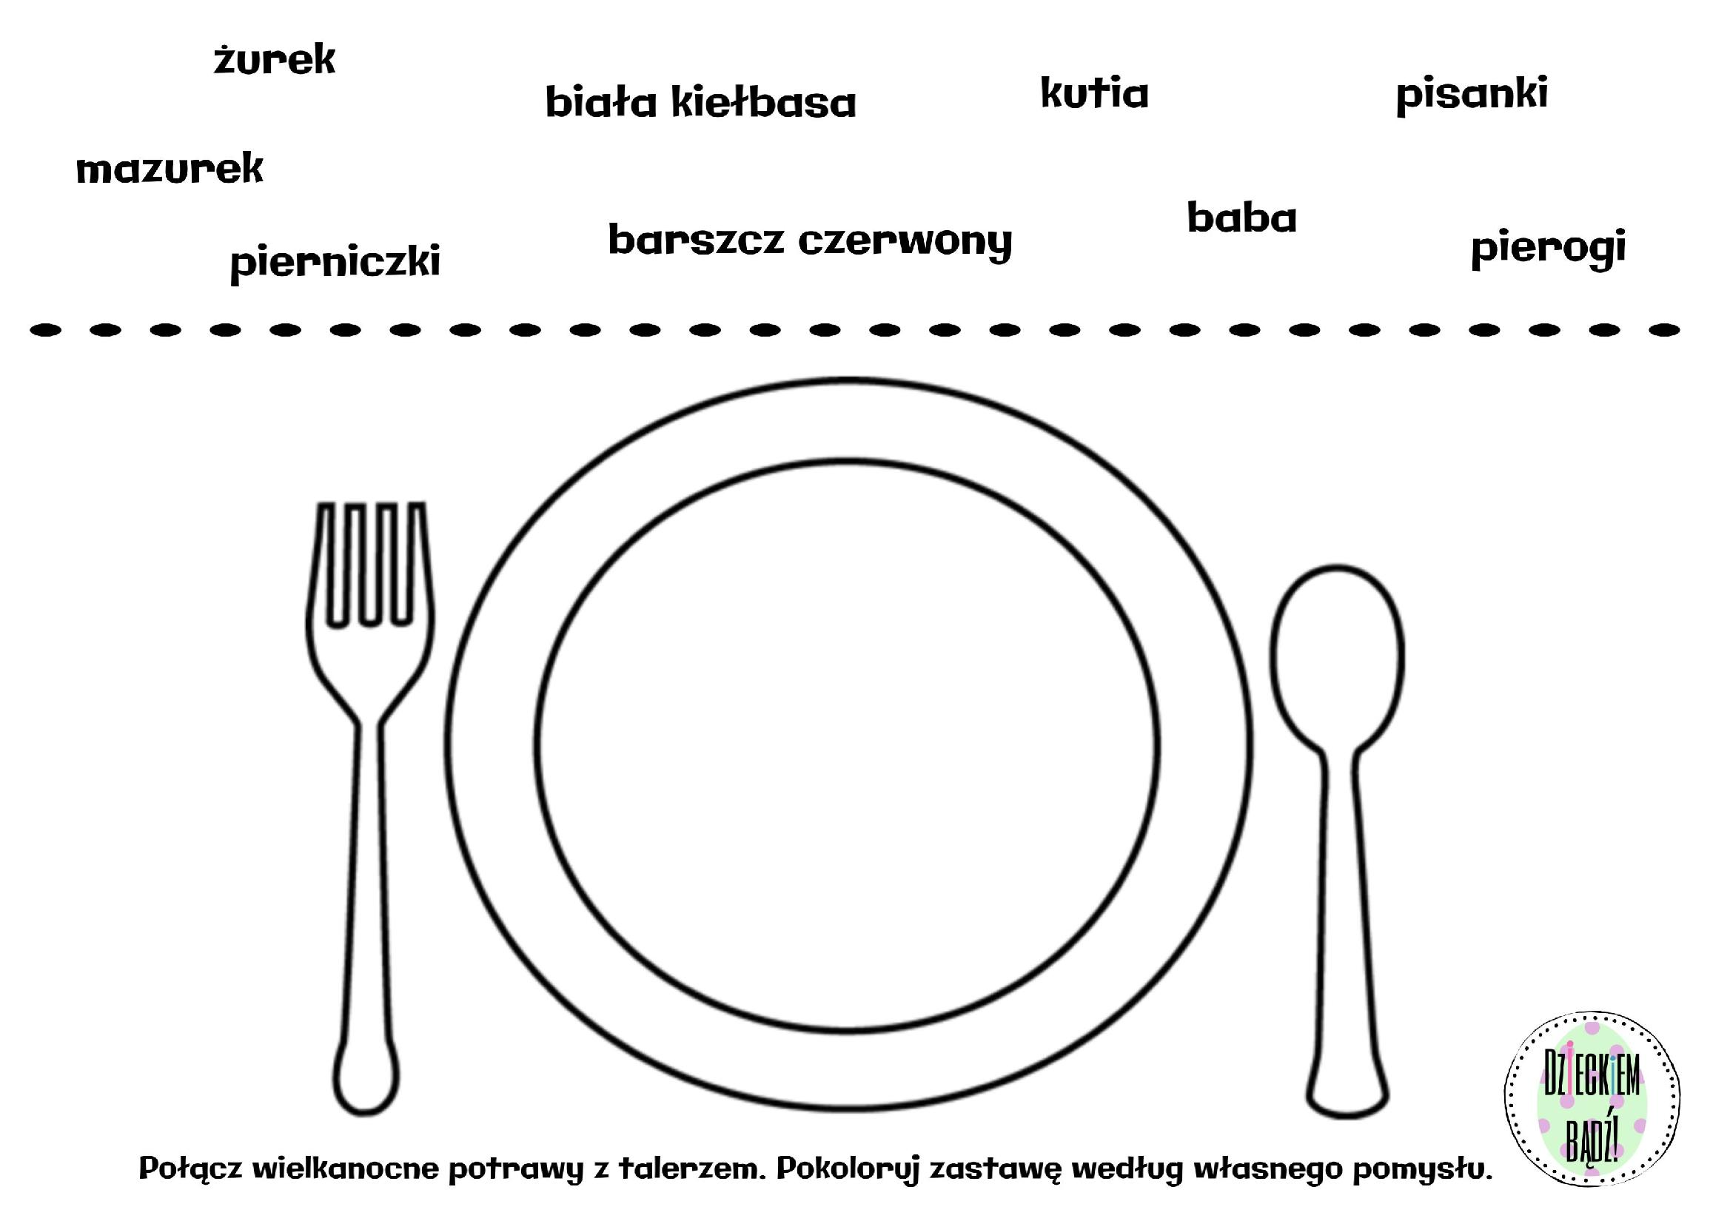

Zadanie 2

**Coś tu się nie zgadza**

Kurczaczek pokłócił się z reniferem Rudolfem o to które symbole są związane z Wielkanocą, a które z Bożym Narodzeniem. Czy pomożecie im je podzielić?

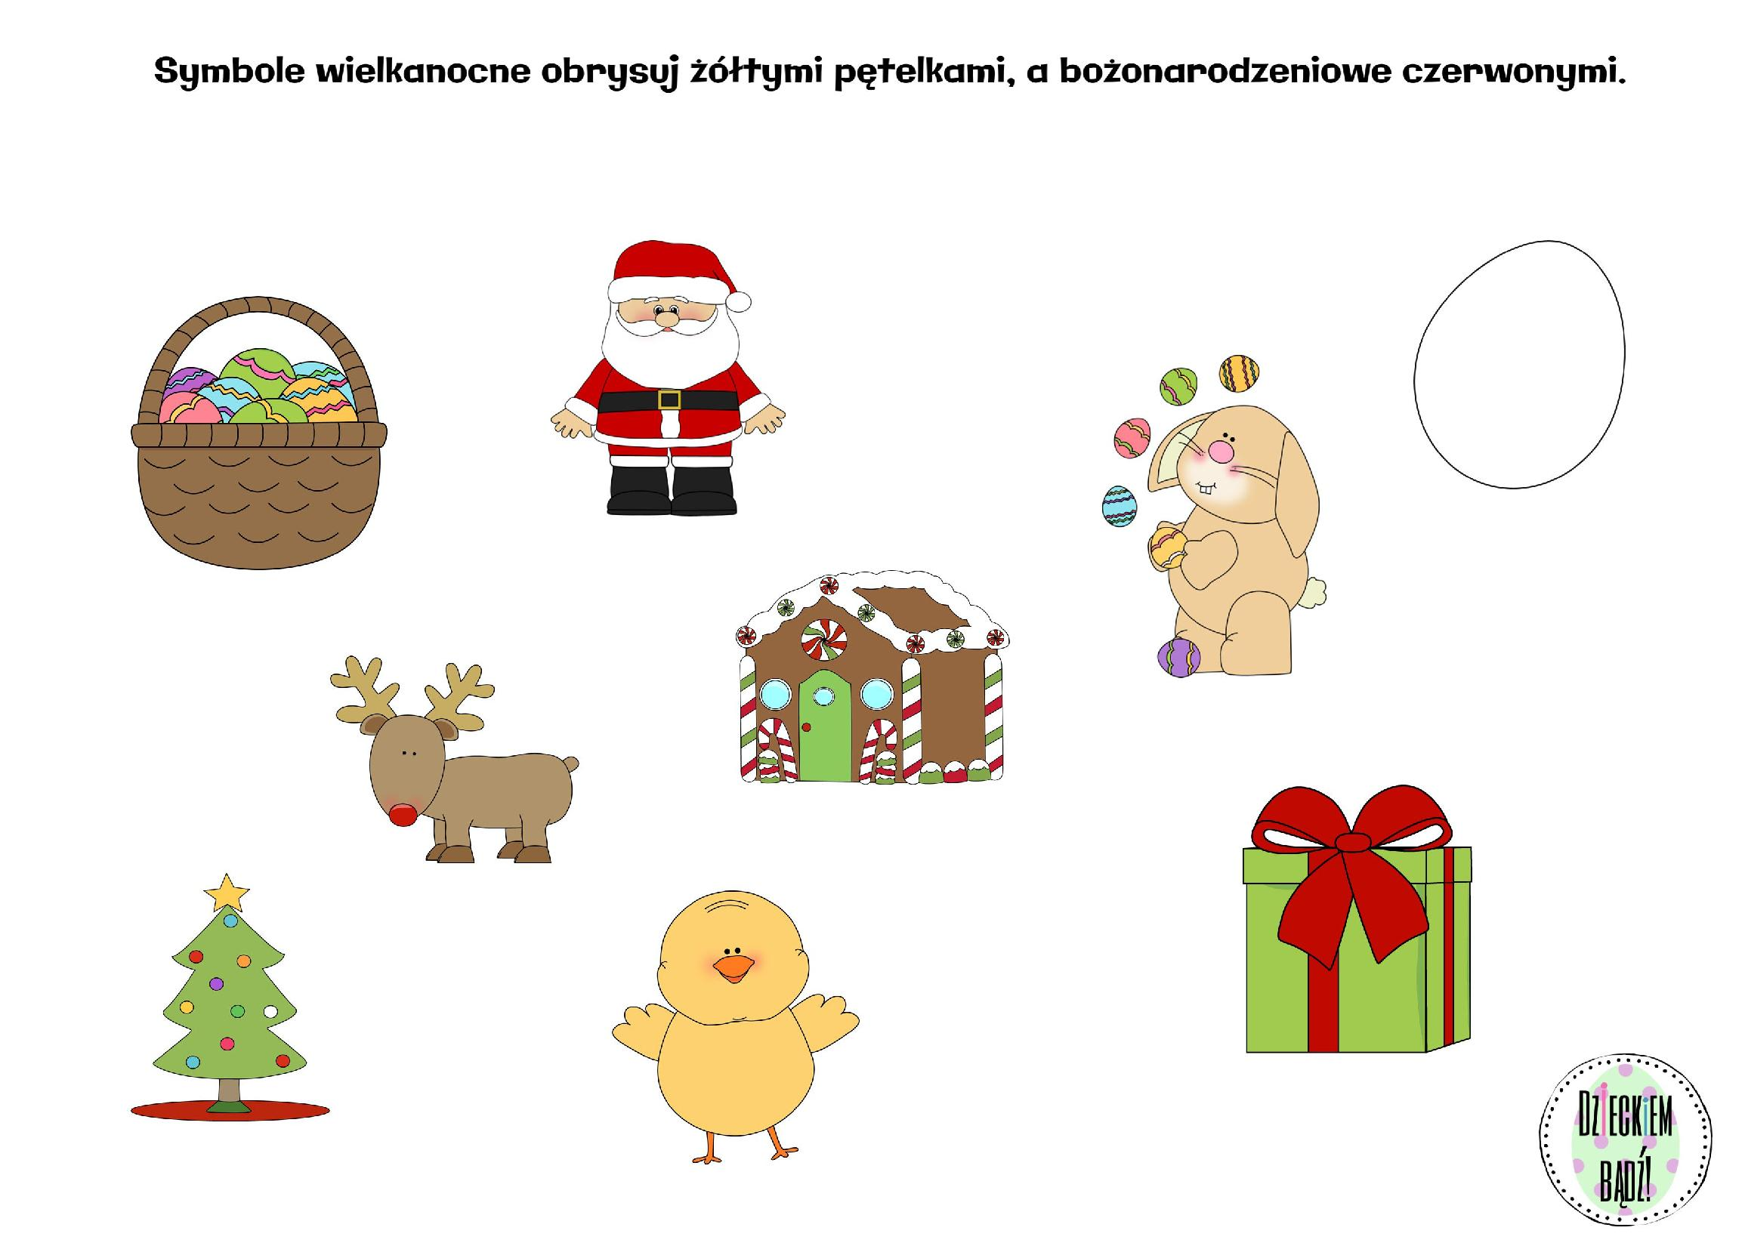

Zadanie 3

**Sprawne łapki**

Aby pięknie ozdabiać pisanki, Zajączek musi bardzo dbać o swoje łapki. Poprawcie po śladzie rysunki, które Wam zostawił, aby też zadbać o swoje

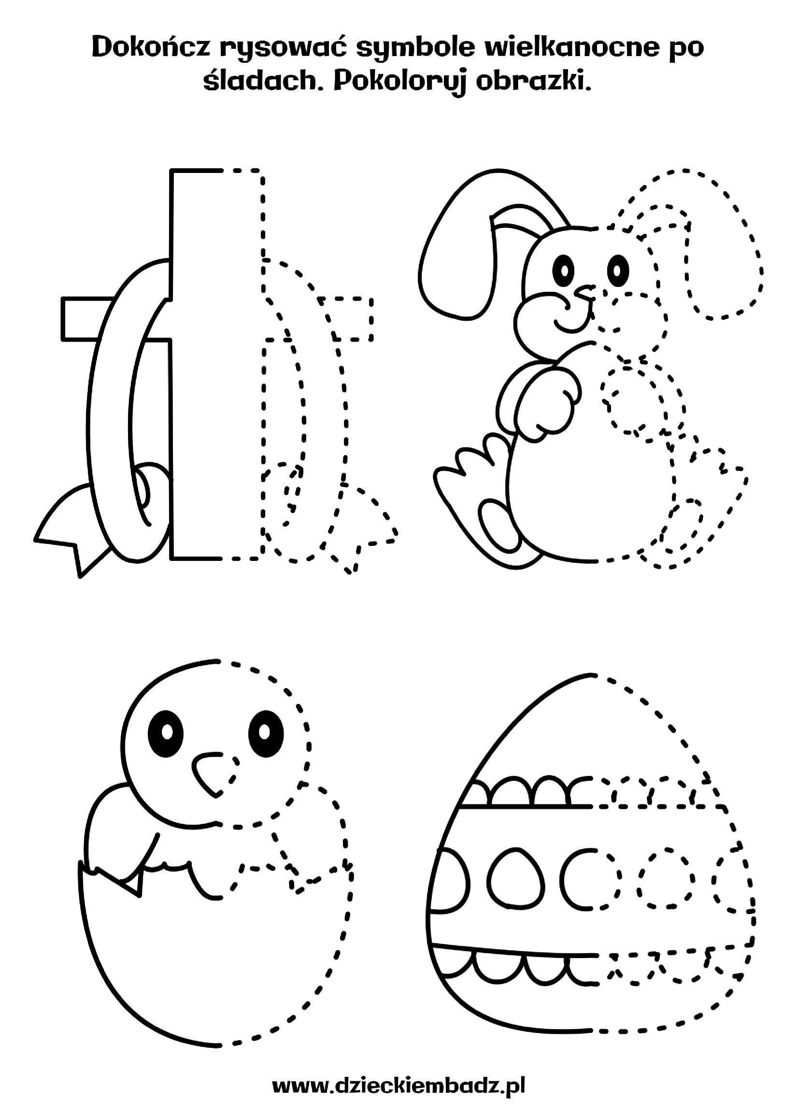

Zadanie 4

**Pomieszane pisanki**

O nie! Zajączek tak szybko skakał, że wszystkie pisanki z jego koszyka się potłukły! Pomożecie mu je poskładać?

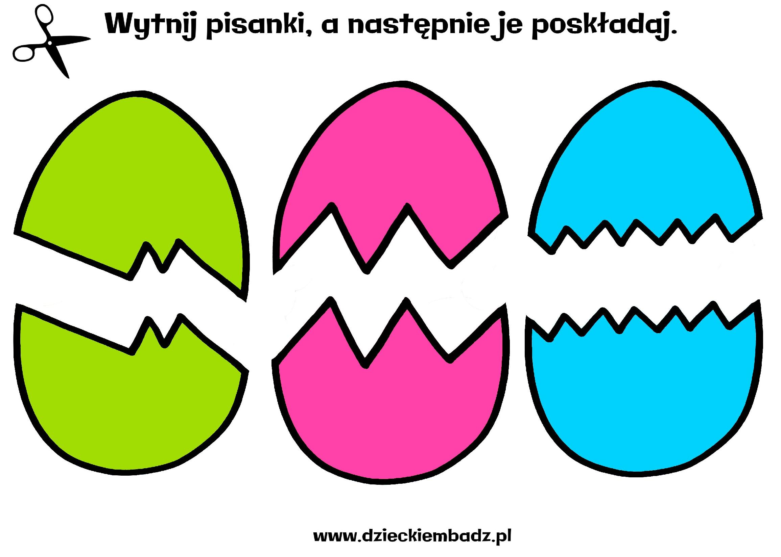

Zadanie 5

**Literkowe pisanki**

Zajączek ciągle uczy się liter, żeby mógł umieć dostarczyć prezenty odpowiednim adresatom. Niestety wciąż mylą mu się duże litery i ich małe odpowiedniki. Wybierz jajka bez błędów i pokoloruj je.

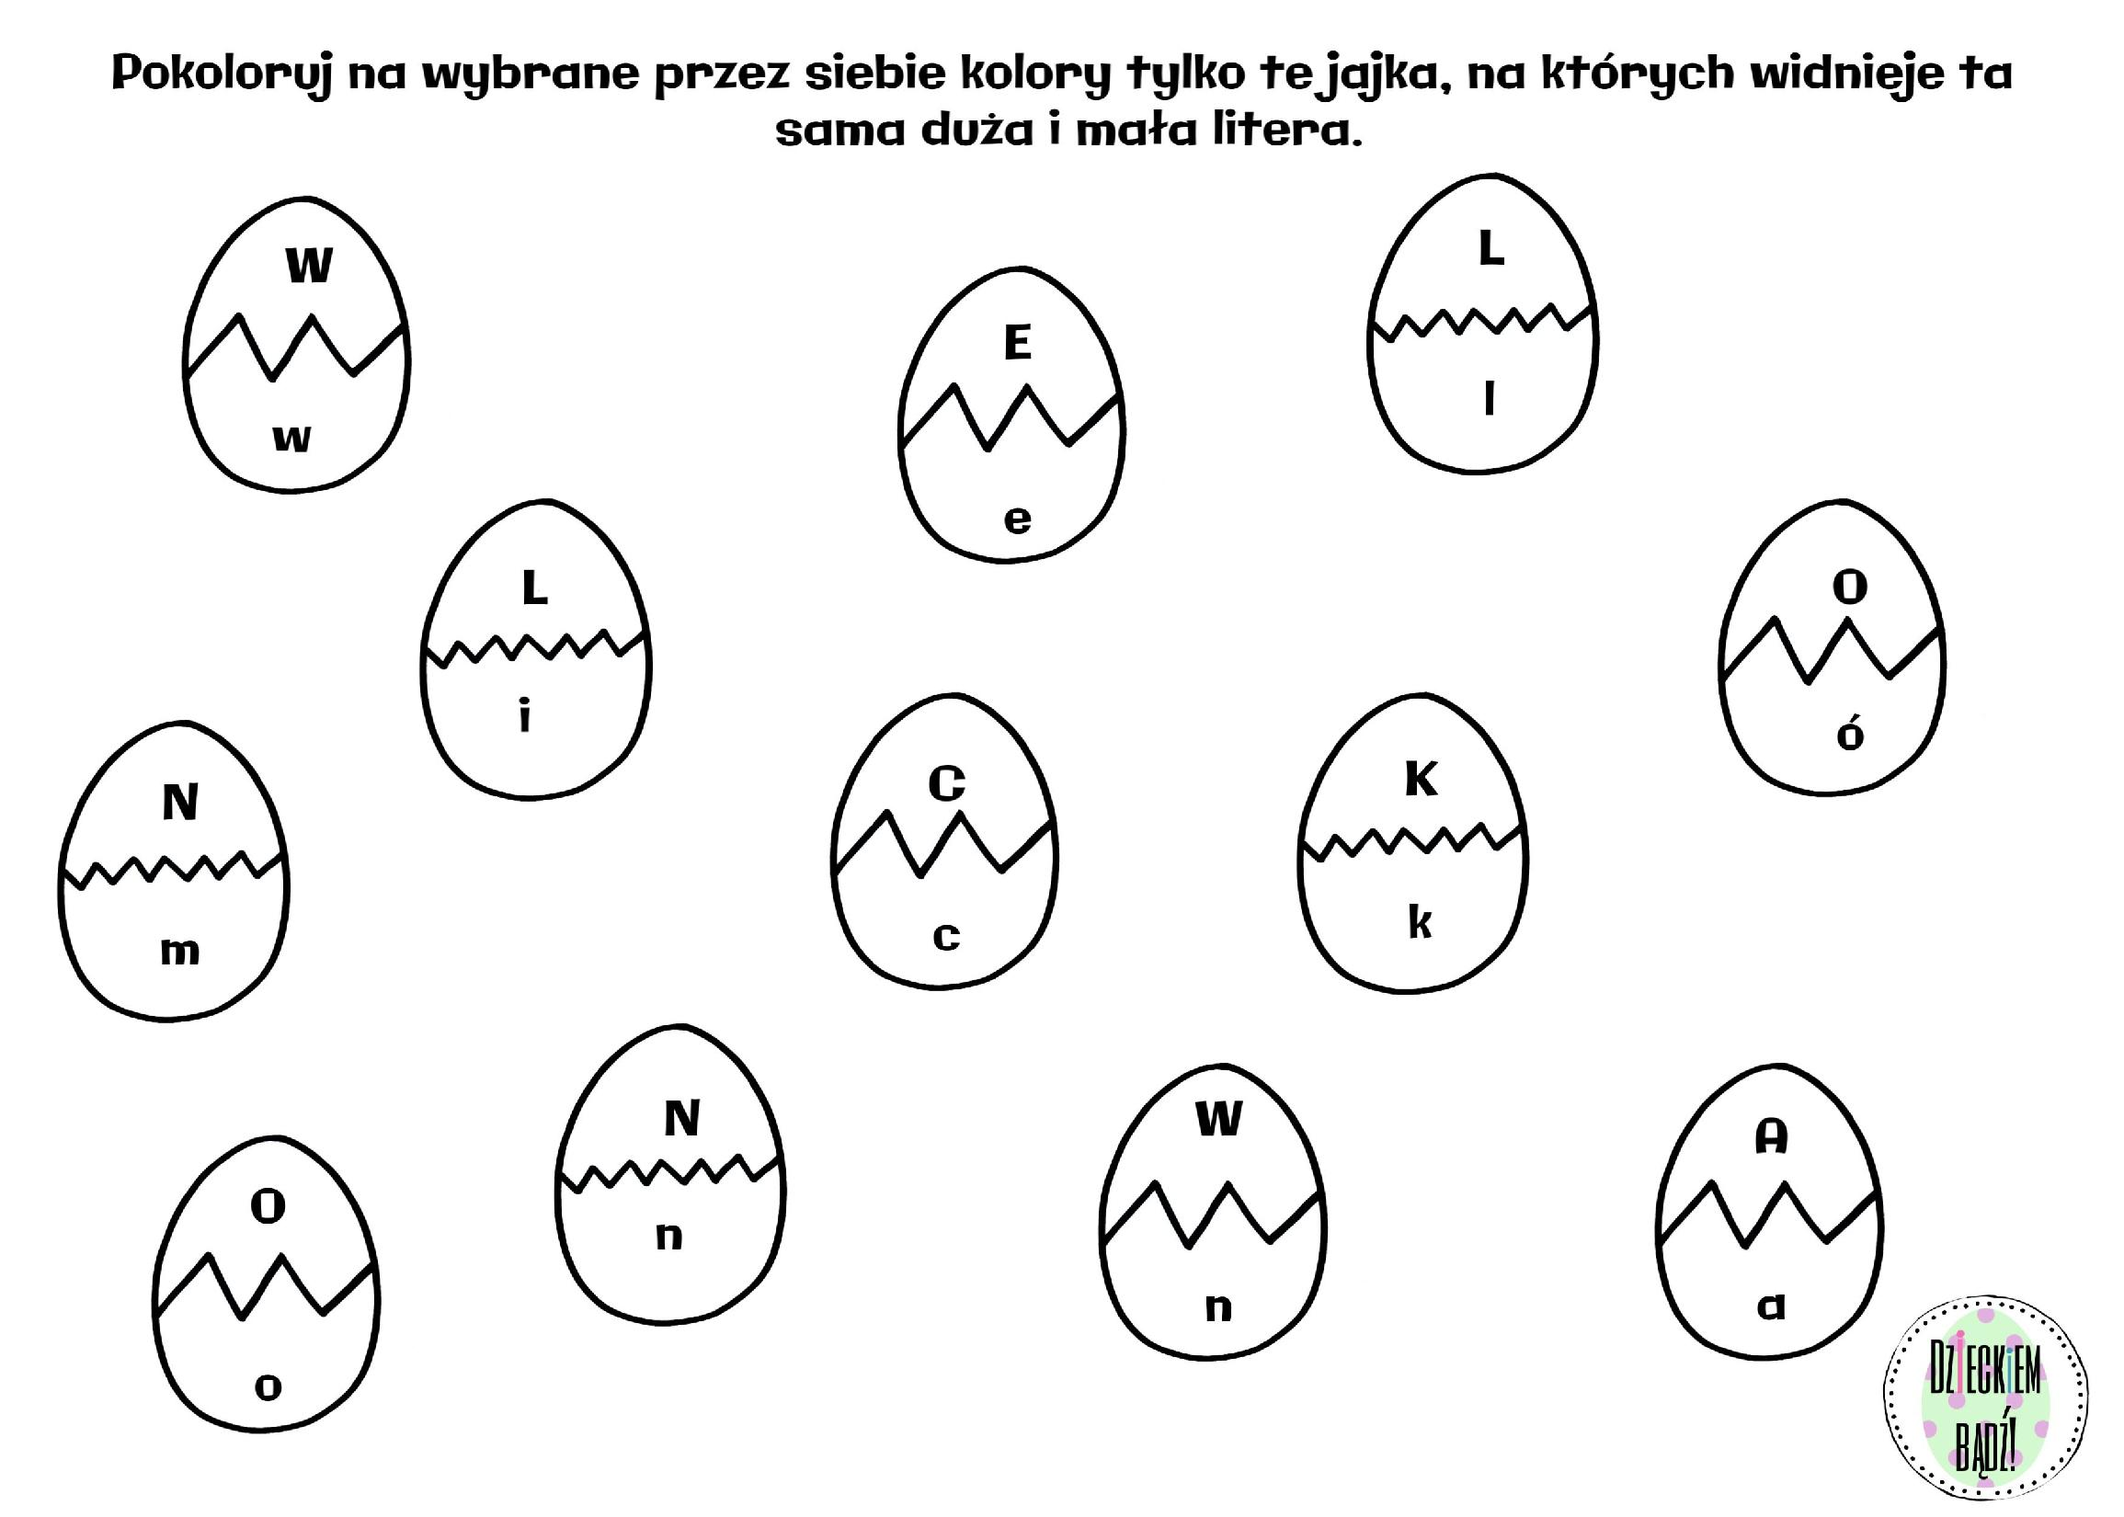

Zadanie 6

**Sąsiedzi Zajączka**

Ulubionym środowiskiem zajączków jest wieś. Czy potrafisz odgadnąć jakie zwierzęta zamieszkujące wieś ukryły się pod pisankami?

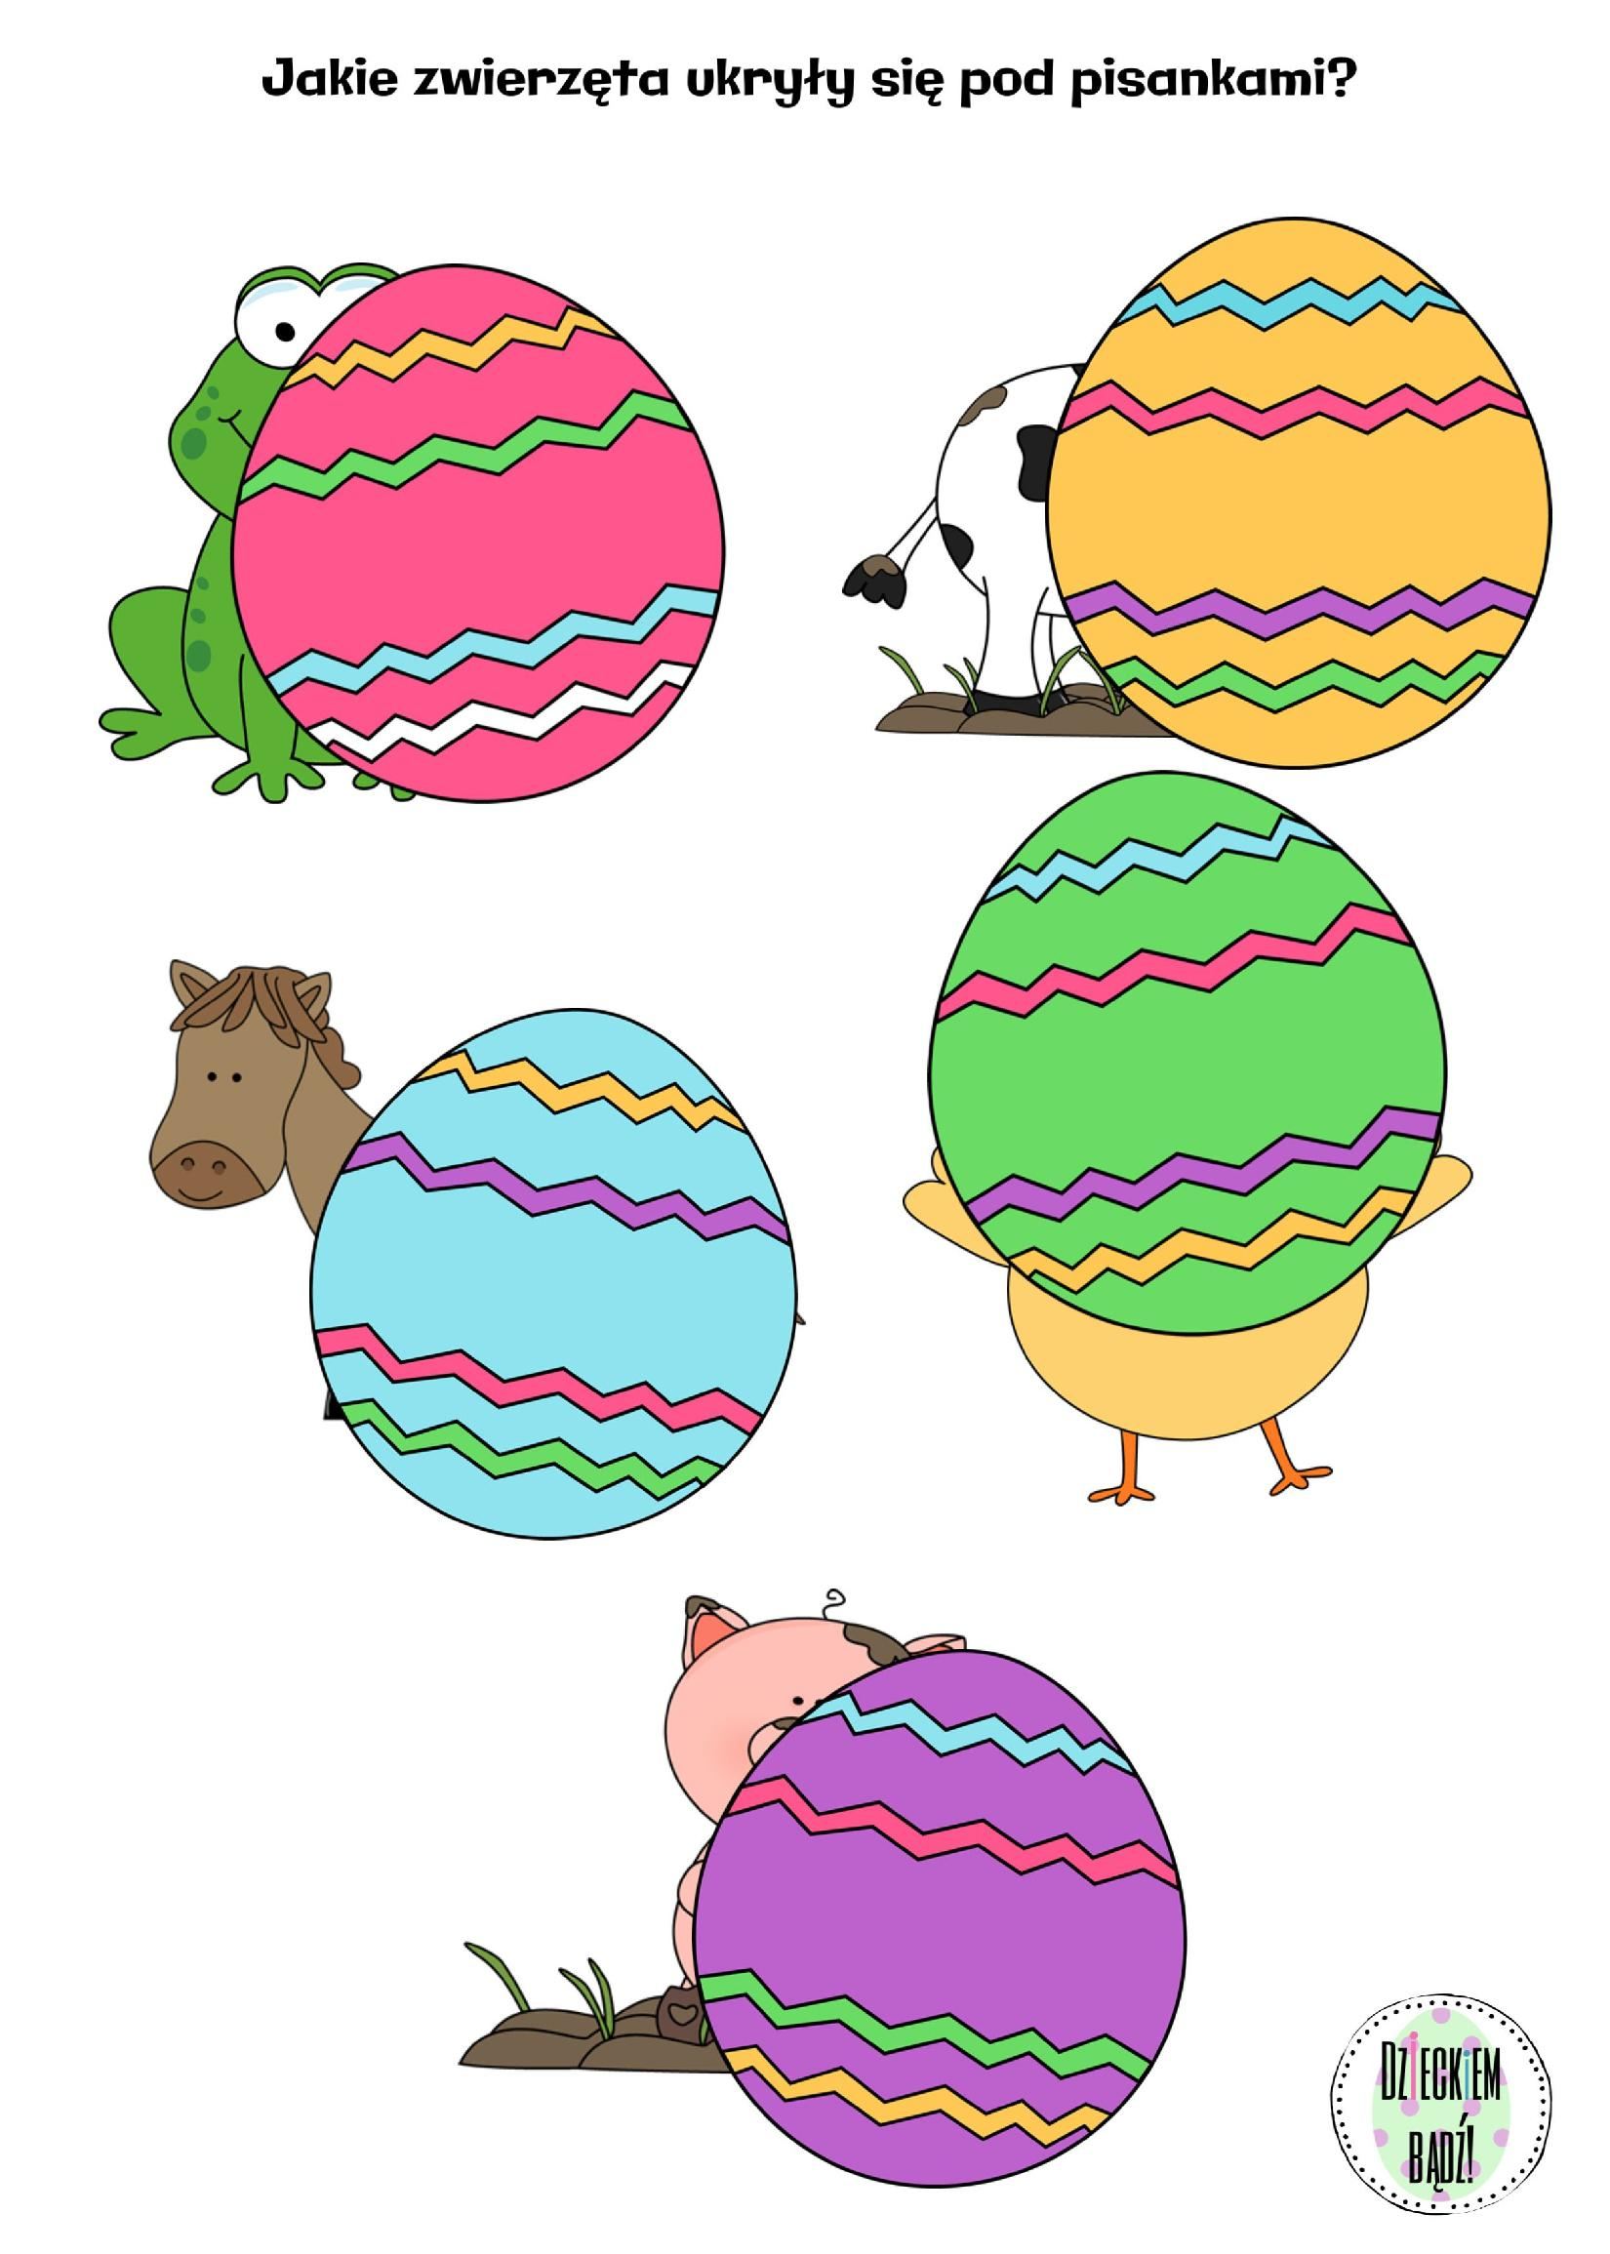

Zadanie 7

**Jajeczny taniec**

Nie lubię marnować jedzenia, więc do tej zabawy polecam użyć sztucznych jajek, np. ze styropianu. Włączamy muzykę, a zadaniem dzieci jest tak tańczyć wśród jajek, żeby żadnego nie dotknąć i nie uszkodzić.

Strona: <https://www.dzieckiembadz.pl/search?q=zaj%C4%85czek>

Brawo ! Udało Ci się zrobić zadania od Zajączka. Od dziś śmiało możesz nazywać się jego najlepszym pomocnikiem.

Jeśli nadal masz dużo energii i chęci do zabawy to mam dla Ciebie jeszcze jedną propozycję sensorycznej zabawy.

Zadanie 8

**Piasek księżycowy**

Piasek księżycowy inaczej zwany także pisakiem z mąki, magicznym lub moon sand. Jest to prosty i tani przepis na dobrą zabawę w domu.   
**Do wykonania takiego piasku potrzebujcie: dowolną mąkę i olej** lub zamiennie oliwkę, oliwę z oliwek, odżywkę lub balsam do ciała. Do miski dodajemy 8 szklanek mąki, 2 szklanki oleju, laska kredy dla zabarwienia starta na tarce.   
Czekam na zdjęcia z udanej zabawy :)